Załącznik nr 3

Specyfikacja mebli do pomieszczeń mieszkalnych

Szczegółowy opis mebli będących przedmiotem zapytania ofertowego na realizację zadania pn.: „Dostawa mebli do pomieszczeń mieszkalnych w budynku Hostelu „Wspólnota” w Połańcu”

- Ogólne wymagania dotyczące mebli do pomieszczeń mieszkalnych
- Meble zaoferowane przez Wykonawcę:
- muszą spełniać wymagania intensywnej eksploatacji w budynkach użyteczności publicznej;
- muszą być produktem wysokiej jakości, fabrycznie nowe, nieużytkowane, z bieżącej produkcji, wolne od wad materiałowych,
- muszą być wykonane z materiałów dopuszczonych do obrotu i stosowania;
- płyty meblowe muszą posiadać atest BHP dopuszczający je do bezpośredniego kontaktu z człowiekiem (klasa higieniczności E-1);
- wykonane z płyty wiórowej dwustronnie laminowanej o grubości:
- 12 mm – tylne ścianki (plecy) szaf, szafek, regałów, nadstawek, przesłony – płyta HDF,
- 18 mm – fronty szuflad, drzwi, drzwiczki, półki,
- 25 mm – blaty stolików, stołu, wieńce górne i dolne szaf, półki oraz podobnych mebli;

Powyżej opisane grubości płyt nie dotyczą tych mebli wyszczególnionych w załączniku, gdzie Zamawiający wskazał inną, wymaganą grubość, lub inny materiał.
- odcień płyt meblowych do ostatecznego uzgodnienia z Zamawiającym, wg wzorników producentów aktualnie dostępnych na rynku;
- krawędzie płyty zabezpieczone taśmą PCV o grubości 2 mm w kolorze okleiny meblowej (dotyczy również korpusów mebli);
- nie dopuszcza się jakichkolwiek widocznych wad krawędzi elementów płytowych pod postacią nierówności i ubytków materiału;
- w płytach meblowych użytych do wykonania mebli wymagany jest standardowy układ słojów;
- otwory montażowe mebla na łby śrub i wkrętów powinny być wyposażone w zaślepki w kolorze płyty meblowej;
- tylne ścianki (plecy) szaf, szafek, regałów, nadstawek – w kolorze identycznym jak płyta meblowa (chyba, że zamawiający dopuszcza inne wybarwienie), mocowane w nafrezowanych bokach i wieńcach), mocowane wkrętami w rozstawie co 20 cm (nie na zszywki meblowe);
- drzwi szaf montowane na zawiasach typu puszkowego w ilości 3 sztuk na skrzydło;
- drzwi oraz szuflady zamykane na zamki meblowe-patentowe;
- drzwi szaf, szafek zamykane na zasuwki – dolną i górną;
- szuflady na prowadnicach rolkowych ułatwiających otwieranie;
- półki z możliwością regulacji wysokości mocowania;
- podpórki pod półki wykonane z płyty jak całość mebla, na całej jego głębokości;
- szafy, szafki, regały montowane na cokołach;
- meble powinny mieć wycięcia na listwę przypodłogową;
- okucia meblowe dobrej jakości, gwarantującej długotrwały, bezawaryjny okres użytkowania;
- uchwyty meblowe kolorystycznie dobrane do płyty meblowej, tak aby stanowiły harmonijną, estetyczną całość (do końcowego uzgodnienia z Zamawiającym);
- stelaże stolików z kształtownika stalowego o profilu zamkniętym, malowane proszkowo, nogi przyspawane do stelaża podblatowego (ewentualnie inne rozwiązania uzgodnione z Zamawiającym);
- stelaże metalowe, nogi stołu i stolików powinny być montowane w taki sposób, aby umożliwione było swobodne, całkowite wsunięcie przewidzianej ilości krzeseł pod ich blaty;
- kolorystykę tkanin obiciowych siedzisk, podano w odpowiednich pozycjach załącznika, do końcowego uzgodnienia z Zamawiającym wg próbnika (próbek) dostarczonych przez Wykonawcę;
- wymiary mebli umieszczone w załączniku podano w kolejności: szerokość x głębokość x wysokość, w cm (są one przybliżone, do końcowego uzgodnienia z Zamawiającym, po obmiarach z natury);
sztucznego. Wysokość cokołu min. 90 mm.

- Wymagania dotyczące łóżek jednoosobowych

- tapicerowany korpus wsparty na niskich metalowych nóżkach w kolorze chrom (kolor i tekstura tkaniny do uzgodnienia z Zamawiającym)
- niskie wezgłowie
- duży pojemnik na pościel i podnoszony stelaż na podnośnikach gazowych

- Zestawienie poszczególnych mebli ze zdjęciami poglądowymi oraz opisem wymagań
UWAGA: zamieszczone zdjęcia są poglądowe i służą wyłącznie dookreśleniu oczekiwań Zamawiającego.
Zestawienie może posłużyć Wykonawcy do obliczenia ceny za realizację zamówienia. Nie ma jednak obowiązku dołączania niniejszej wyceny do Formularza ofertowego.

Lp. | Przedmiot zamówienia (poz. z budżetu projektu) + ZDJĘCIE POGLĄDOWE | Opis przedmiotu zamówienia | j. m | Ilość sztuk | Cena jednostkowa brutto | Razem brutto
1. | Zakup łóżek jednoosobowych (poz. 1.2) | 90cm*200cm; kolor ANT7682; sprężyna Bonnel; z pojemnikiem na pościel; | szt. | 9
2. | Zakup szaf na ubrania (poz. 1.8) | 220*218,5 (szer*wys); kolor dąb sonoma; drzwi przesuwane; materiał płyta wiórowa z okleiną  Półki 2x6szt, drążki na wieszaki szt. 1 | szt. | 2
3. | Zakup szaf na ubrania (poz. 1.8)  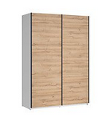 | 183*218,5 (szer*wys); kolor dąb sonoma; drzwi przesuwane; materiał płyta wiórowa z okleiną  Półki 6 szt, drążki na wieszaki 1 szt. | szt. | 3
4. | Zakup szaf na ubrania (poz. 1.8)  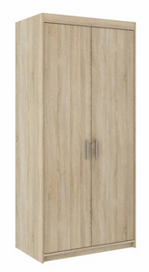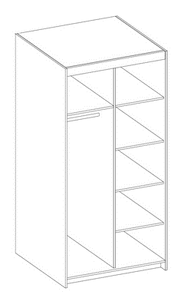 | 90*205 (szer*wys); kolor dąb sonoma; drzwi uchylne, materiał płyta wiórowa z okleiną  Półki 4 szt.,drążki na wieszaki 1 szt. | szt. | 1
5. | Zakup stolików (poz. 1.9)  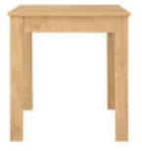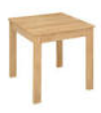 | 69*69*76 (dł*szer*wys); kolor dąb Burlington allover; korpus-płyta meblowa, folia finisz; blat – płyta meblowa, folia finisz utwardzona lakierem. Obrzeże PVC | szt. | 6
6. | Zakup krzeseł do pokoi (poz. 1.10) | Kolor sonoma; materiał drewno, siedzisko drewno | szt. | 10
7. | Zakup zestawu stół + 12 krzeseł do jadalni (poz. 1.13) | Stół 160*90 + rozsunięcie 2 x 43 (dł*szer); blat okleina naturalna; kolor sonoma; nogi proste grube  Krzesło 45*43*90 (szer*gł*wys);kolor sonoma; materiał drewno lite bukowe MDF; | komplet | 1
8. | Zakup półek wiszących do pokoju (poz. 1.71) | 54*120 (wys*szer); kolor sonoma; materiał drewno | szt. | 5
9. | Zakup szafki na buty (poz. 1.79)  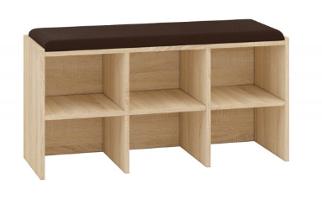 | 34*96*51 (gł*szer*wys); materiał płyta laminowana, tapicerowane siedzisko, odporna na zarysowania, wilgoć i wysoką temperaturę | szt. | 1 | 239
10. | 1.90 Zakup regału na książki | 54*120 (wys*szer); kolorwenge; materiał drewno; bez drzwi | szt. | 1
11. | 1.94 Zakup mebli do aneksu jadalnego | 50*195,5*57,5 (ser*wys*gł); kolor frontów dąb wenge/dąb sonoma; kolor korpusów wenge; materiał fronty-płyta wiórowa; korpus-płyta wiórowa, folia finish, krawędzie oklejone melaminą | szt. | 1
12. | Zakup kompletu wypoczynkowego (2 narożniki) | 266*90*155 (szerokość*wysokość*głęgokość); kolor vida 06 elephant/amore104grey/kro164antracyt |  | 2
13. | Zakup regałów do pracowni artystycznej (1.86) | 60*197*34 (szerokość*wysokość*głębokość) kolor dąb sonoma |  | 2
 | RAZEM CAŁOŚĆ BRUTTO:

